**ASTRATEGOS**

Proiect pentru examenul de atestat

Ursescu Sebastian

Petrescu Sorin

Vidrașc Sabin

CUPRINS

1. De ce am realizat acest proiect?
2. Structura proiectului
3. Modul de realizare
4. Resursele necesare utilizării
5. Bibliografie

**De ce am realizat acest proiect?**

In cadrul acestui proiect, am ales să realizăm un joc de strategie bazat pe ture, introducând de asemenea și cateva aspecte din jocurile de strategie in timp real, cum ar fi explorarea nivelului, obținerea resurselor plasate strategic pe hartă și de asemenea se pune accent mai ales pe tactici și o strategie bună pentru a ieși invingător.

**Astrategos** este un joc de 2-4 jucători pe rețea pe calculatoare diferite. Un aspect important acestui joc este promovarea creativității, deoarece orice utilizator poate creea propriile sale nivele, un aspect fundamental al acestui proiect.

**Structura proiectului**

Odată cu intrarea in joc, utilizatorului îi sunt deja prezentate diferitele opțiuni pe care le poate alege. 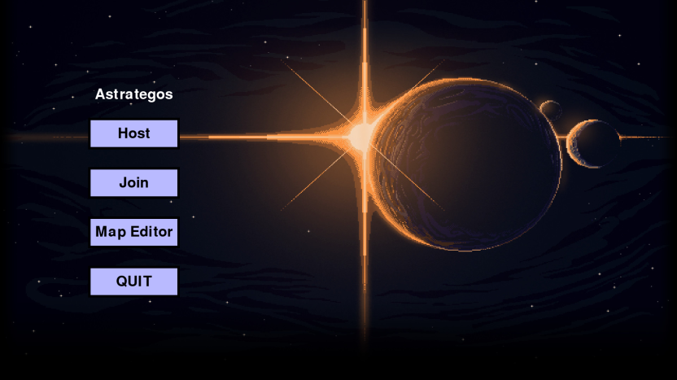

Proiectul are două părți importante:

-Editorul de hărți: Locul în care utilizatorul poate creea nivele.

-Gameplay-ul: Locul în care se petrece acțiunea.

Pe apasarea butonului “Map Editor”, utilizatorul este prezentat cu diferite “unelte” de creație in dreapta ecranului.

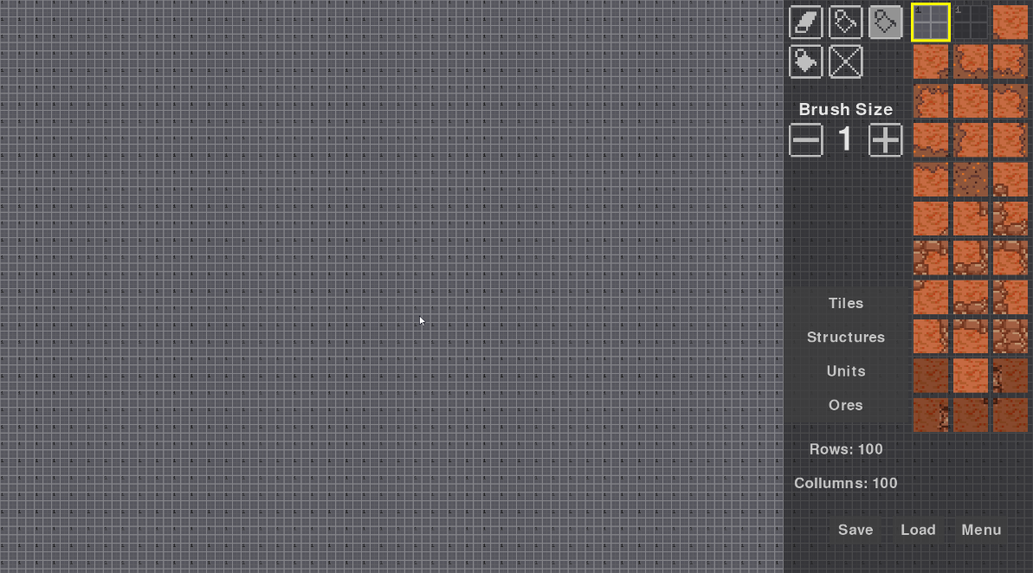

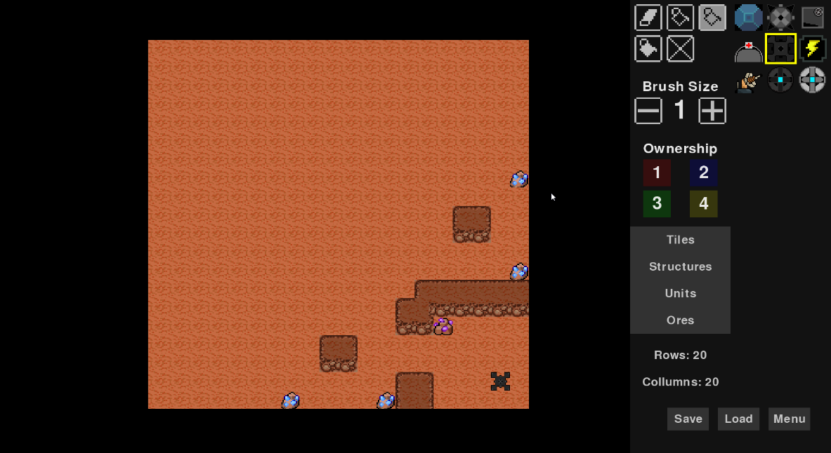

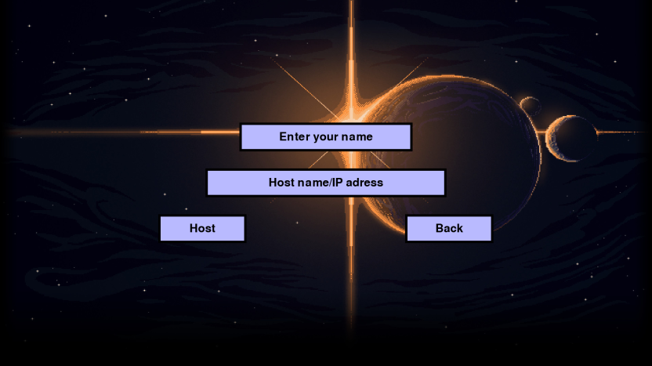 Utilizatorul are două opțiuni de a se juca cu alți utilizatori. Fie apasă pe butonul “Host”, care practic il face gazda meciului, fie apasă pe butonul “Join”, unde se va putea conecta la o altă gazdă.

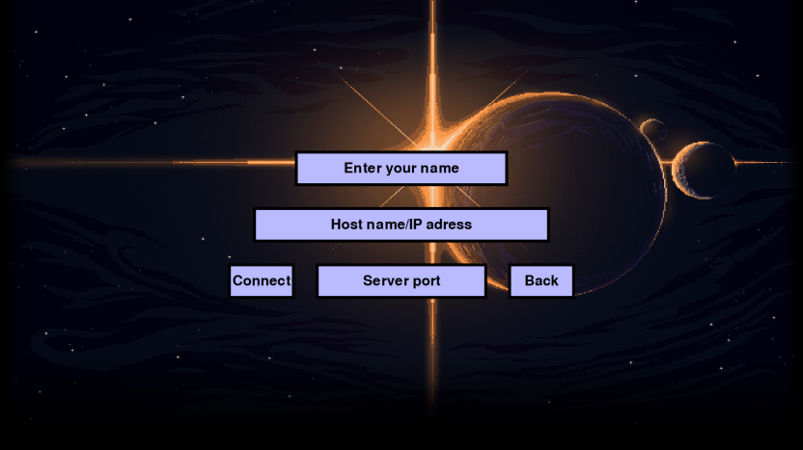

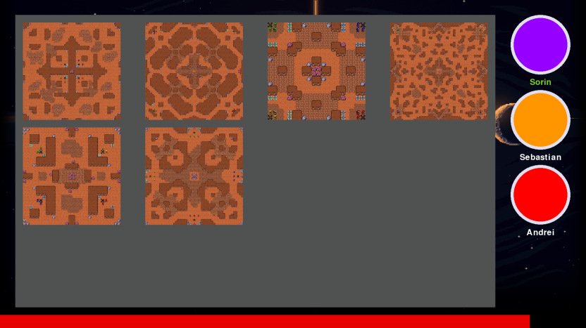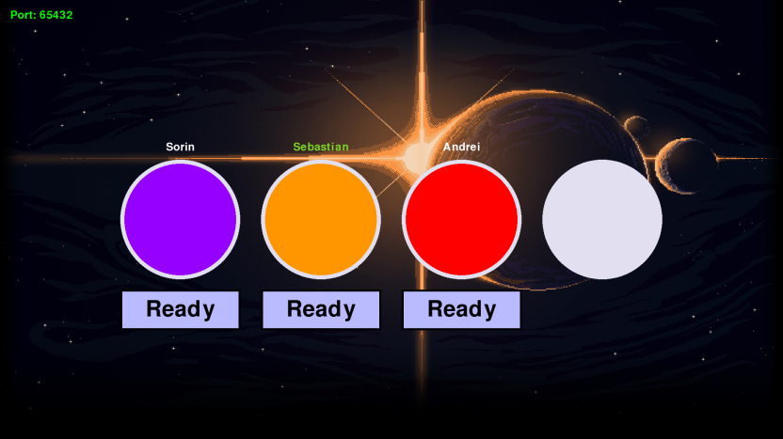

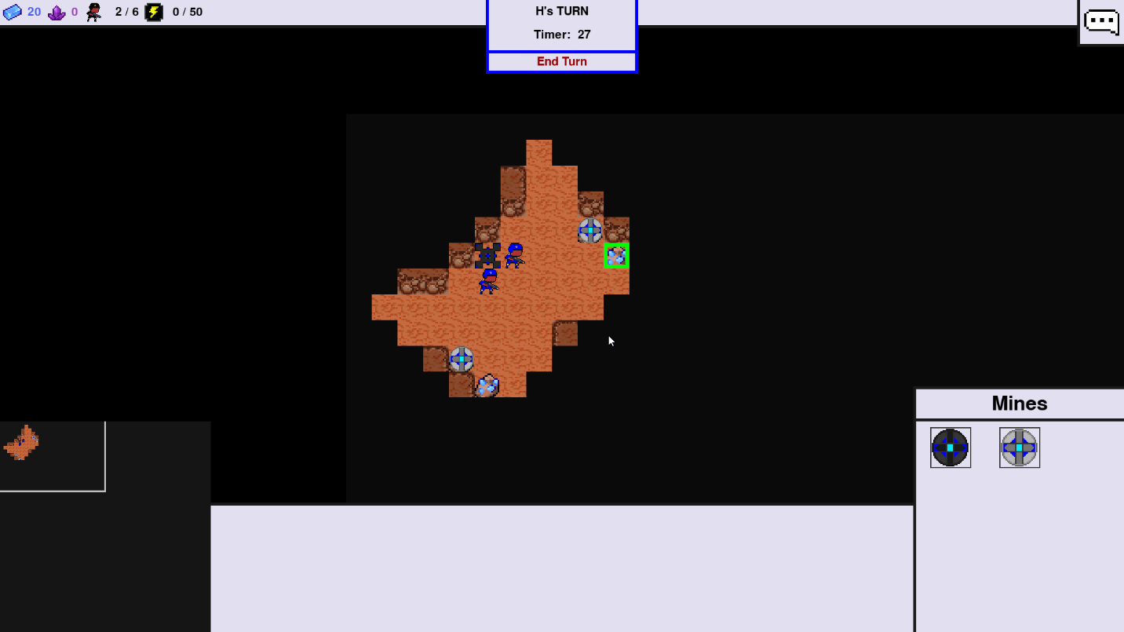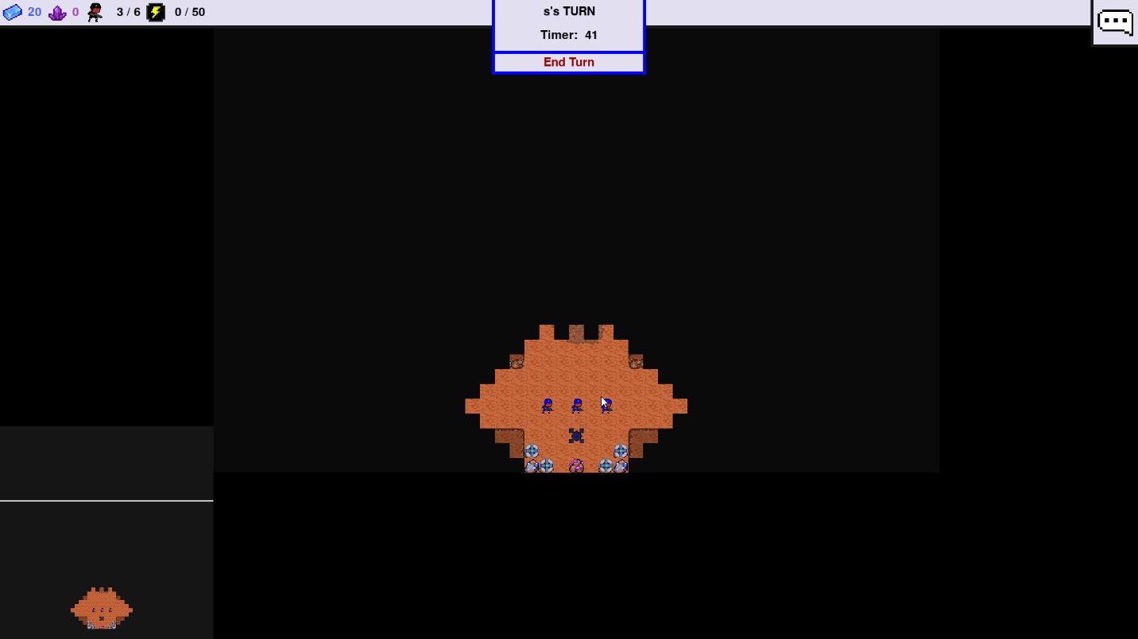

**Modul de realizare**

Proiectul a fost realizat folosind limbajul de programare Python 3, în decursul a șase luni, din octombrie 2022 si până în aprilie 2023. De asemenea, au mai fost folosite și programe de desenare 2D: Piskel și Aesprite.

Python este un limbaj de programare interpretat, în care codul nu este compilat la începutul rulării, cum funcționează C, C++, Go sau Haskel. Este un limbaj foarte flexibil, venind cu un installer de pachete de diferite module scrise de alți utilizatori. Un modul important folosit în proiect este pygame, care oferă funcții folosite pentru desenarea imaginilor.

Cele mai importante părți ale programului sunt:

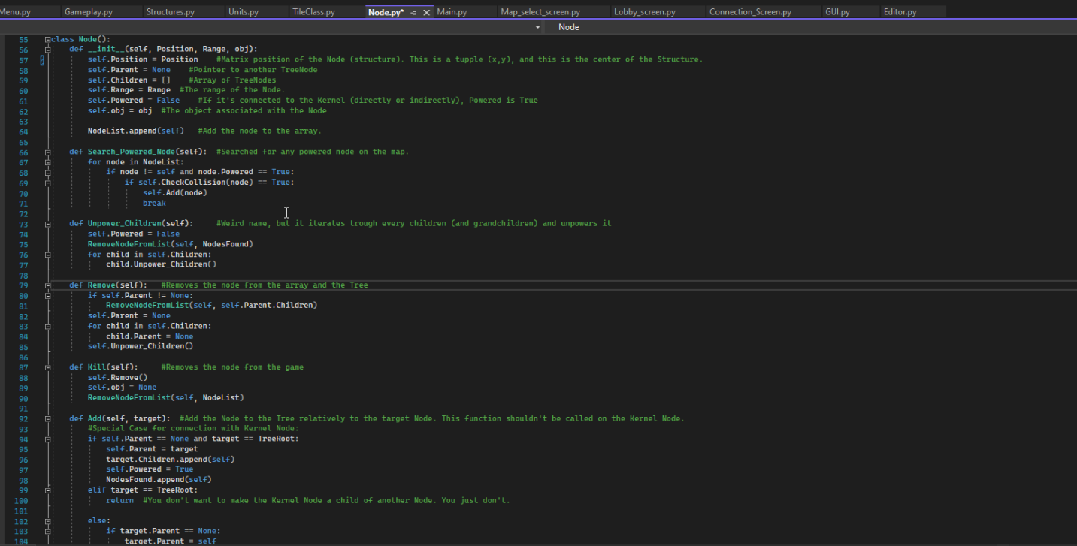-Clasa de noduri:

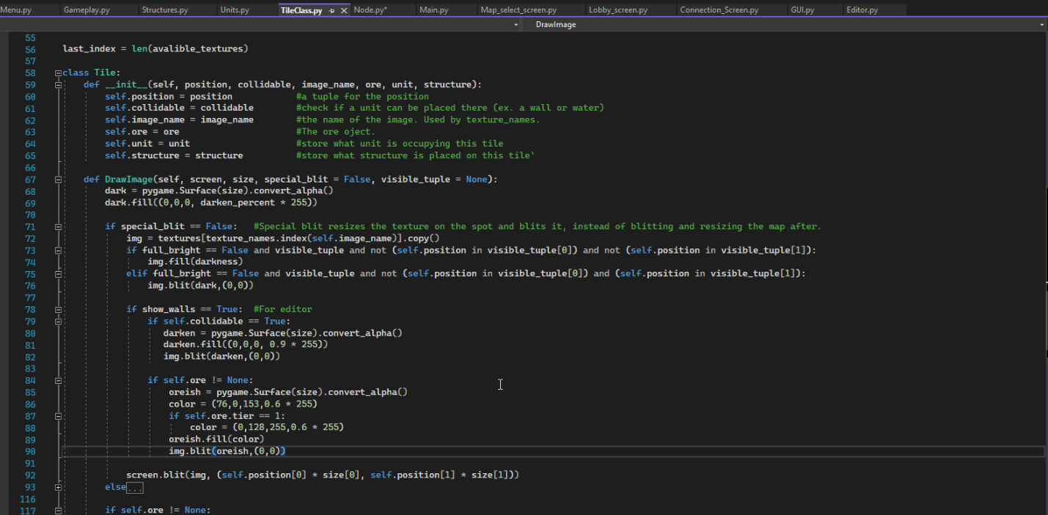-Clasa de tile-uri:

-Clasa de butoane:

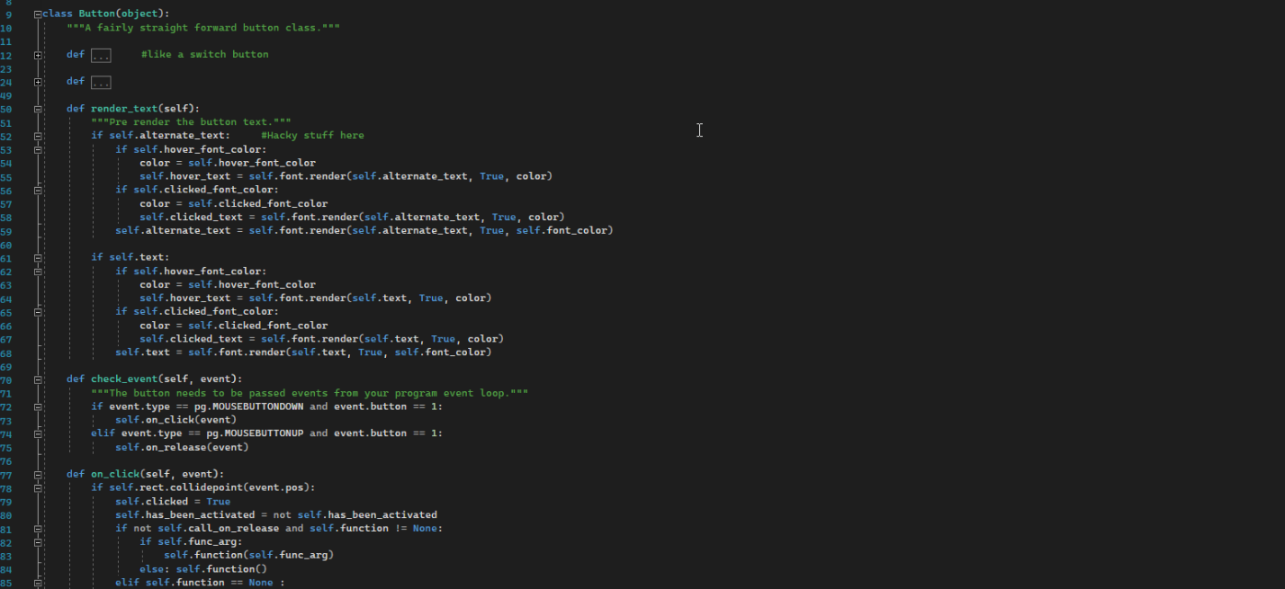-Funcția de încărcare a nivelelor:

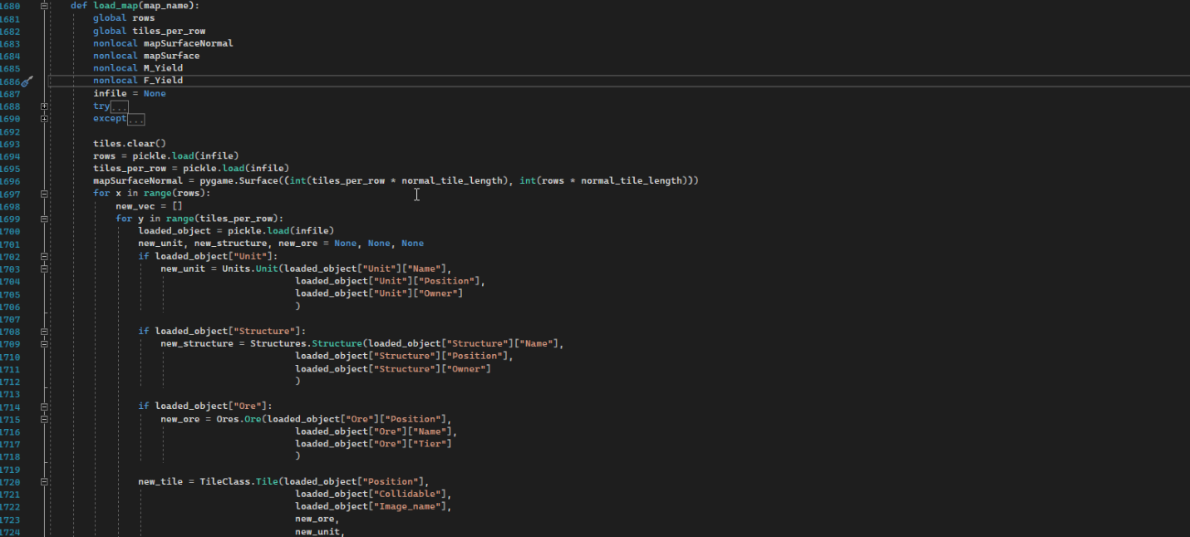

**Resursele necesare utilizarii**

Pentru folosirea proiectului este necesar un dispozitiv ce poate rula sistemul de operare Windows 7, cerințele de system fiind incluse în cerintele sistemului de operare.

Pentru a putea crea meciuri ca “gazdă”, este necesar ca utilizatorul să fie familiar cu procedee de port-forwarding sau utilizarea de programe ajutătoare precum “ngrok”. (https://ngrok.com/download)

**Bibliografie**

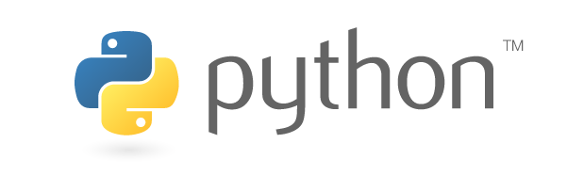 Programe folosite pentru realizarea proiectului:

